Git 遇到冲突怎么办！

分以下几步解决，分别对应下图1, 图2, 图3, 图4：

步骤一：（图一）

在进行拉取（*git pull*）操作时发现报错信息，执行暂存（*git stash*），再尝试进行拉取

步骤二：（图二）

拉取成功之后，执行暂存弹出（*git stash pop*）,会报错冲突（*CONFLICT*），*vi*进入该文件，删除冲突部分

步骤三：（图三）

按 *dd* 或者 *ndd* 删除光标所在行，留下自己要留的部分。

步骤四：（图四）

退出编辑的文件之后，被编辑的文件状态处于*Unmerge*，将文件拉回工作区域，执行

（*git reset head filename*）

冲突解决完了。

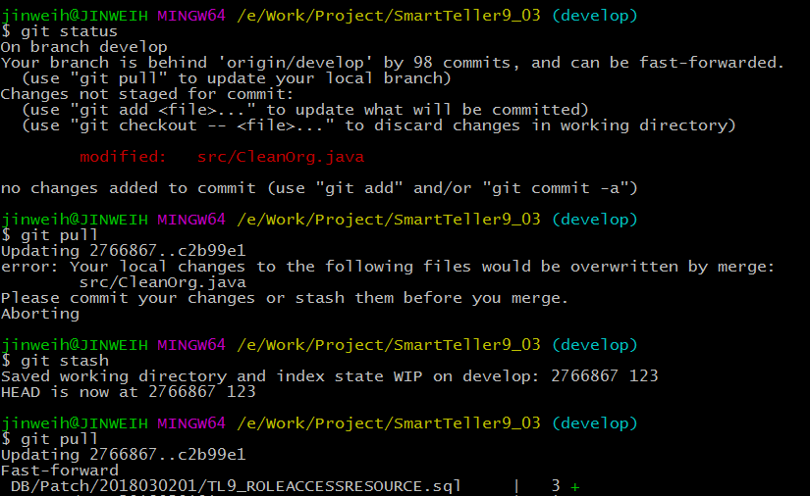

图1

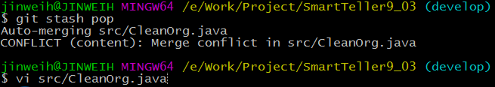

图2



图3

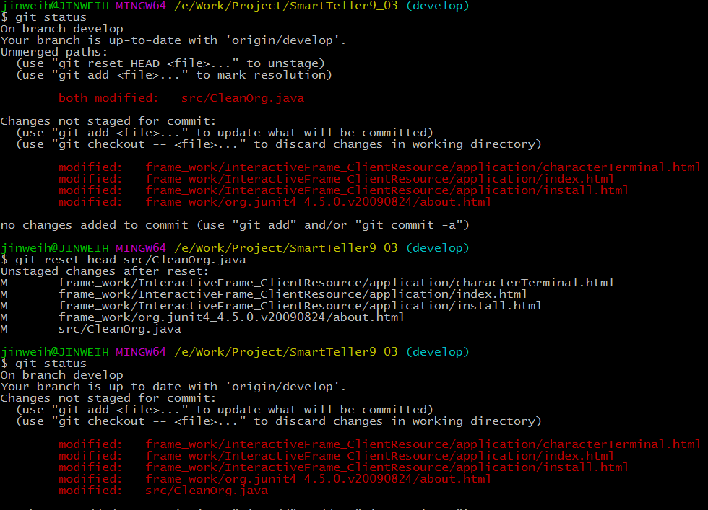

图4